L’ART ENGAGE :

Guernica – Picasso – 1937 – 381cm x 782 cm - Cubisme

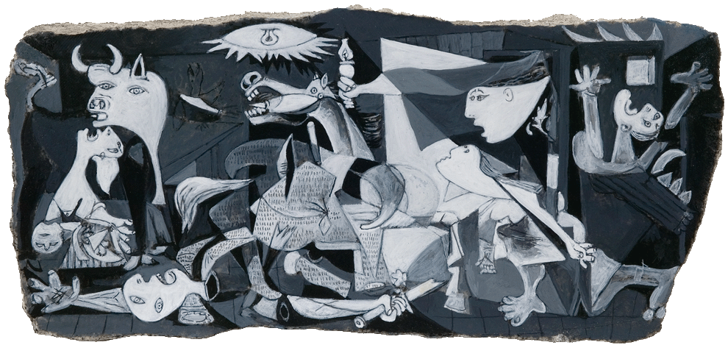

Espoir de paix – Arman – 1976/1985 – 32m 6000T – Nouveau réalisme

